项目任务书(用户方)
记录编号：JSXX001-20141114-007 时间：2014 年 11 月14 日
项目编号：JSXX001 | 项目名称：福建教师信息系统
用户名称： 福建教育学院
项目委托部门： 市场部 |  | 项目负责人： 逯龙
项目承担部门： 研发部 |  | 项目负责人： 刘波
项目起止时间：2014年4月15日 至今
项目类型：□项目开发 □产品开发 □维护性开发 □网站开发 □其它
任务描述： 附件上传下载的呈现方式
- 已上传的附件以表格形式展示.样式需美工优化
序号|文件名|操作(删除/下载)
- 第(4)点是个bug,当省管理员查看时是显示的[查看],用区管理员查看时显示的是[提交]
- 文件上传规则,模板暂不考虑. （下期需开发）
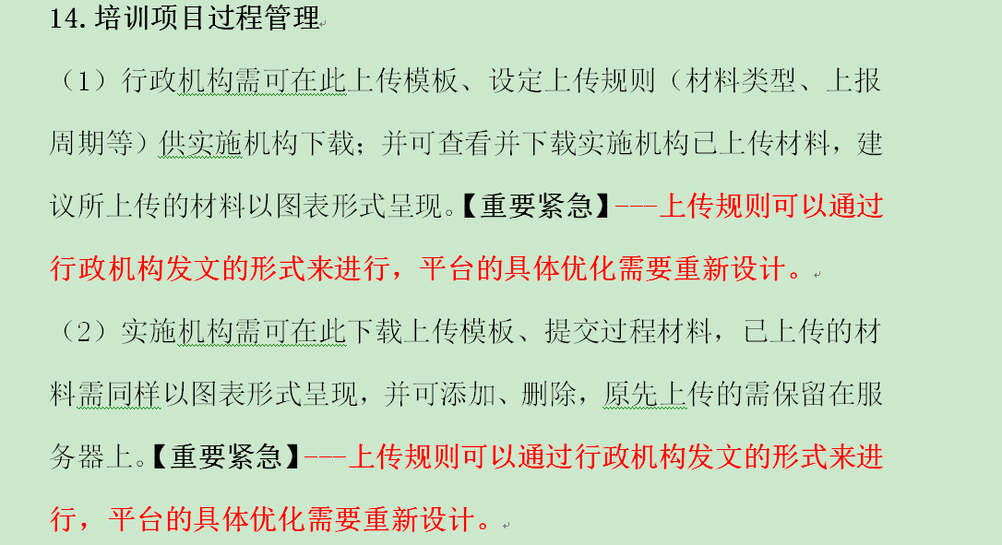
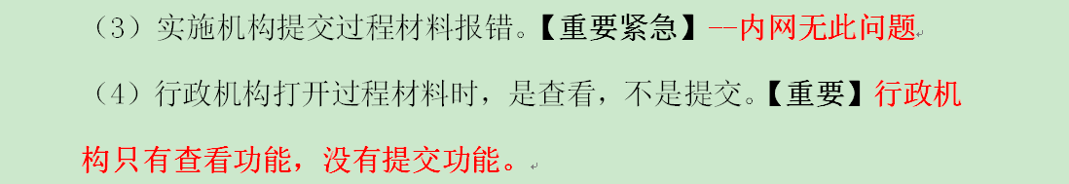
其它事项：

填表人 |  |  | 审核、批准人
负责人(委托方) |  |  | 负责人(承担方)

